Laeva .05.2013 nr

Maade munitsipaalomandisse taotlemine

Võttes aluseks kohaliku omavalitsuse korralduse seaduse § 22 lg 1 p 37, maareformi seaduse § 28 lg 1 p 1, Vabariigi Valitsuse 2. juuni 2006. a määruse nr 133 “Maa munitsipaalomandisse andmise kord” ja Laeva Vallavolikogu 27.03.2012 otsuse nr 103 „Peremehetu ehitise tuvastamine”, Laeva Vallavolikogu

o t s u s t a b:

- Taotleda Laeva valla munitsipaalomandisse Laeva vallas järgmised maaüksused:
  - Laeva külas asuva Masti tee alune ja seda teenindav maa pindalaga ca 2400 m², maaüksuse nimi „Masti tee L1“;
  - Laeva külas asuva Ankru tee alune ning seda teenindav maa, pindalaga ca 2400 m², maaüksuse nimi „Ankru tee L1“;
  - Laeva külas asuva Väänikvere tee alune ning seda teenindav maa, pindalaga ca 10900 m², maaüksuse nimi „Väänikvere tee L1“;
  - Laeva külas asuva Purje tee alune ning seda teenindav maa pindalaga ca 3600 m², maaüksuse nimi „Purje tee L1“;
  - Laeva külas asuva Junga tee alune ning seda teenindav maa, pindalaga ca 2100 m², maaüksuse nimi „Junga tee L1”;
  - Laeva külas asuva Truusa tee (tee nr 3830003) alune ning seda teenindav maa, pindalaga ca 3100 m², maaüksuse nimi „Truusa tee L1“;
  - Peedu-Möldri-Laeva metskond (tee nr 3830007) teenindamiseks vajalik maa pindalaga ca 5560 m², maaüksuse nimi „Peedu-Möldri-Laeva metskond L1“;
  - Laeva külas asuva Peedu-Möldri-Laeva metskond (tee nr 3830007) teenindamiseks vajalik maa pindalaga ca 1820 m², maaüksuse nimi „Peedu-Möldri-Laeva metskond L3“;
  - Veneküla tee (tee nr 3830010) teenindamiseks vajalik maa pindalaga ca 11270 m², maaüksuse nimi „Veneküla tee“;
  - Kärevere külas asuva Hiire tee (tee nr 3830020) teenindamiseks vajalik maa pindalaga ca 1370 m², maaüksuse nimi „Hiire tee L3“;
  - Kärevere külas asuva Hiire tee (tee nr 3830020) teenindamiseks vajalik maa pindalaga ca 1220 m², maaüksuse nimi „Hiire tee L4“;
  - Kärevere külas asuva Hiire tee (tee nr 3830020) teenindamiseks vajalik maa pindalaga ca 1780 m², maaüksuse nimi „Hiire tee L5“;
  - Kärevere külas asuva Joosti-Vibulaane tee (tee nr 3830012) teenindamiseks vajalik maa pindalaga ca 28000 m², maaüksuse nimi „Joosti-Vibulaane tee“;
  - Kärevere külas asuva Müüri tee (tee nr 3830017) teenindamiseks vajalik maa pindalaga ca 1120 m², maaüksuse nimi „Koosa tee L1“;
  - Kärevere külas asuva Laeva-Kärevere tee (tee nr 3830011) teenindamiseks vajalik maa pindalaga ca 13390 m², maaüksuse nimi „Laeva-Kärevere tee L2“;
  - Kärevere külas asuva Laeva-Kärevere tee (tee nr 3830011) teenindamiseks vajalik maa pindalaga ca 420 m², maaüksuse nimi „Laeva-Kärevere tee L3“;
  - Kärevere külas asuva Laeva-Kärevere tee (tee nr 3830011) teenindamiseks vajalik maa pindalaga ca 2370 m², maaüksuse nimi „Laeva-Kärevere tee L4“;
  - Kärevere külas asuva Laeva-Kärevere tee (tee nr 3830011) teenindamiseks vajalik maa pindalaga ca 29130 m², maaüksuse nimi „Laeva-Kärevere tee L5“;
  - Valmaotsa külas asuva Laeva-Palupõhja tee (tee nr 3830029) teenindamiseks vajalik maa pindalaga ca 13130 m², maaüksuse nimi „Laeva-Palupõhja tee“;
  - Valmaotsa külas asuva Mäeotsa tee (tee nr 3830008) teenindamiseks vajalik maa pindalaga ca 500 m², maaüksuse nimi „Mäeotsa tee“.

- Määrata punktides 1.1 – 1.20 nimetatud maaüksuste sihtotstarveteks transpordimaa (007; L).

- Laeva Vallavalitsusel esitada taotlus koos kõigi vajalike materjalidega Tartu maavanemale punktis 1 nimetatud maade munitsipaliseerimiseks.

- Tunnistada kehtetuks Laeva Vallavolikogu 12.03.1999. a otsus nr 115 „Laeva valla bilansis olevate teede all oleva maa munitsipaalomandisse taotlemine“.

- Otsus jõustub teatavakstegemisest.

- Käesolevat otsust on võimalik vaidlustada 30 päeva jooksul otsuse teatavakstegemisest, esitades vaide Laeva Vallavolikogule haldusmenetluse seaduses sätestatud korras või kaebuse Tartu Halduskohtusse halduskohtumenetluse seadustikus sätestatud korras.

Arvo Pennonen
Vallavolikogu esimees

SELETUSKIRI
otsuse eelnõule “ Maade munitsipaalomandisse taotlemine”

1. Sissejuhatus ja eesmärk

Taotleda Laeva valla munitsipaalomandisse otsuses nimetatud teede alused maad. Seletuskirjale on lisatud maade asendiplaanid.

2. Õiguslik alus

Maareformi seadus
§ 28. Munitsipaalomandisse antav maa
- Munitsipaalomandisse antakse:
1) munitsipaalomandis olevate hoonete ja rajatiste alune ning neid teenindav maa;

3. Vallavalitsus arutas käesolevat eelnõud 23.05.2013. a istungil ja otsustas selle suunata volikogu menetlusse.

Kadri Lepasaar
Maa- ja keskkonnaspetsialist

Lisa 1
Laeva Vallavolikogu
.. .05.2013 otsusele nr ...
TARTU MAAKOND LAEVA VALD LAEVA KÜLA
Masti tee L1 teenindamiseks vajaliku maa

ASENDIPLAAN
M 1:2000

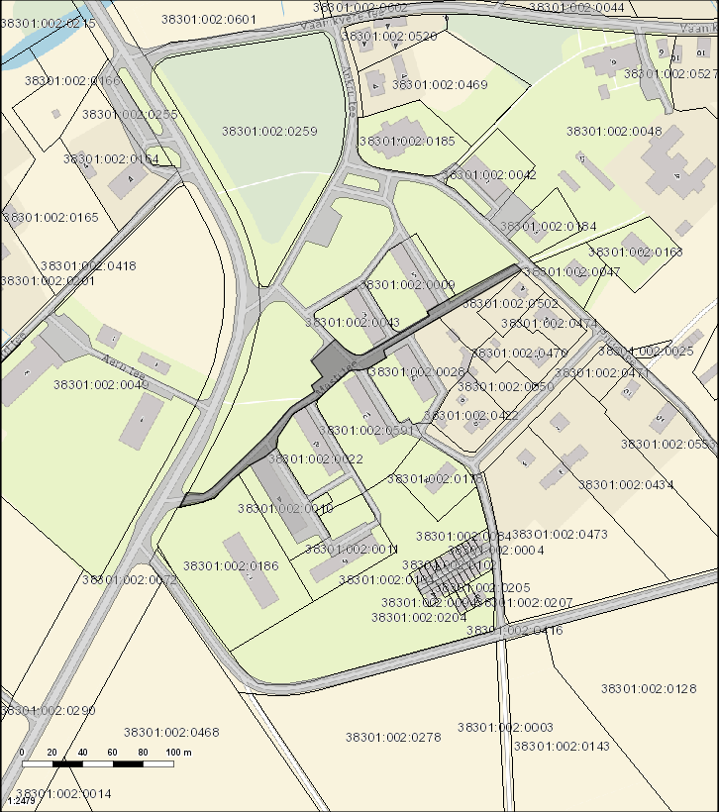
Pindala ca 2400 m²
Lõigu pikkus ca 289 m
Leppemärkide seletus:

Munitsipaalomandisse taotletava maaüksuse piir
olemasolevate katastriüksuste piirid

Koostas Laeva valla maa- ja keskkonnaspetsialist Kadri Lepasaar .......................... 14.05.2013
Lisa 2
Laeva Vallavolikogu
.. .05.2013 otsusele nr ...
TARTU MAAKOND LAEVA VALD LAEVA KÜLA
Ankru tee L1 teenindamiseks vajaliku maa

ASENDIPLAAN
M 1:2000

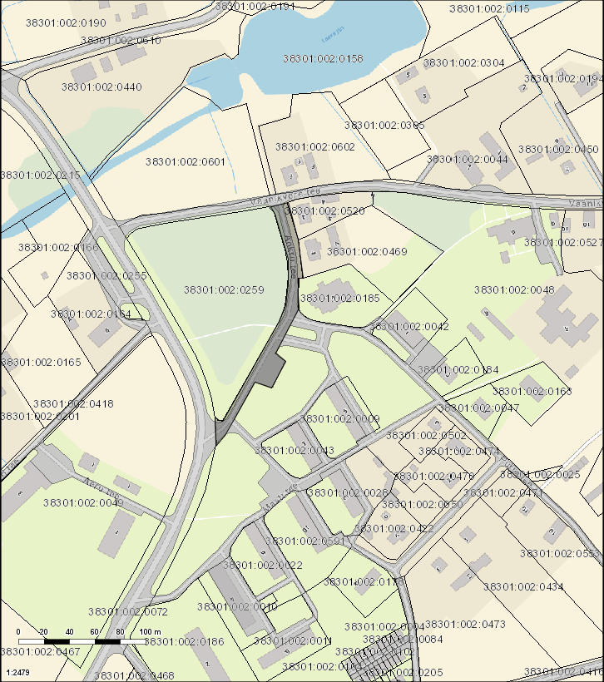
Pindala ca 2400 m²
Lõigu pikkus ca 215 m
Leppemärkide seletus:

Munitsipaalomandisse taotletava maaüksuse piir
olemasolevate katastriüksuste piirid

Koostas Laeva valla maa- ja keskkonnaspetsialist Kadri Lepasaar .......................... 14.05.2013
Lisa 3
Laeva Vallavolikogu
.. .05.2013 otsusele nr ...
TARTU MAAKOND LAEVA VALD LAEVA KÜLA
Väänikvere tee L1 teenindamiseks vajaliku maa

ASENDIPLAAN
M 1:10 000

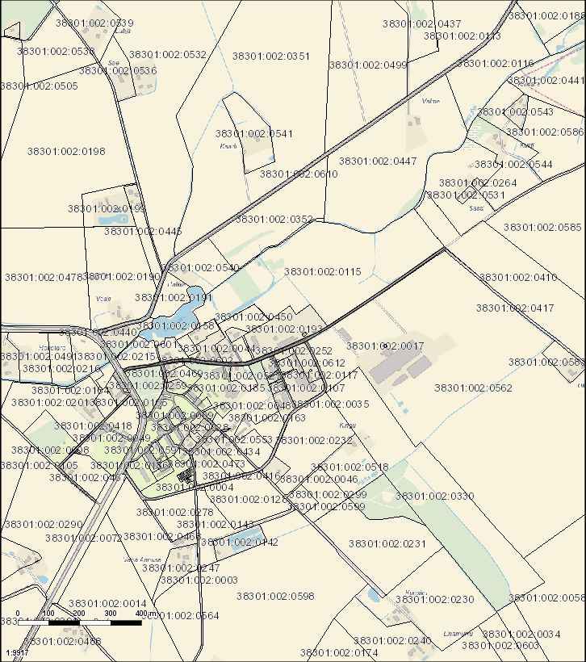
Pindala ca 10900 m²
Lõigu pikkus ca 1150 m
Leppemärkide seletus:

Munitsipaalomandisse taotletava maaüksuse piir
olemasolevate katastriüksuste piirid

Koostas Laeva valla maa- ja keskkonnaspetsialist Kadri Lepasaar .......................... 14.05.2013
Lisa 4
Laeva Vallavolikogu
.. .05.2013 otsusele nr ...
TARTU MAAKOND LAEVA VALD LAEVA KÜLA
Purje tee L1 teenindamiseks vajaliku maa

ASENDIPLAAN
M 1:2000

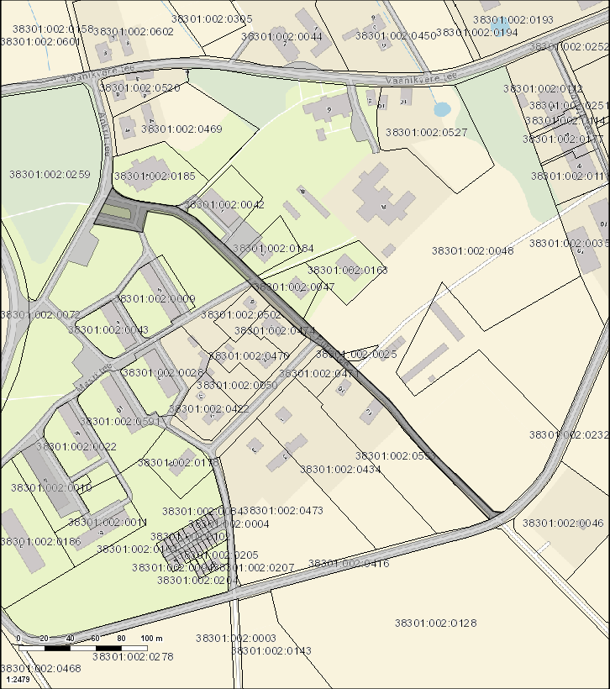
Pindala ca 3600 m²
Lõigu pikkus ca 400 m
Leppemärkide seletus:

Munitsipaalomandisse taotletava maaüksuse piir
olemasolevate katastriüksuste piirid

Koostas Laeva valla maa- ja keskkonnaspetsialist Kadri Lepasaar .......................... 14.05.2013
Lisa 5
Laeva Vallavolikogu
.. .05.2013 otsusele nr ...
TARTU MAAKOND LAEVA VALD LAEVA KÜLA
Junga tee L1 teenindamiseks vajaliku maa

ASENDIPLAAN
M 1:2000

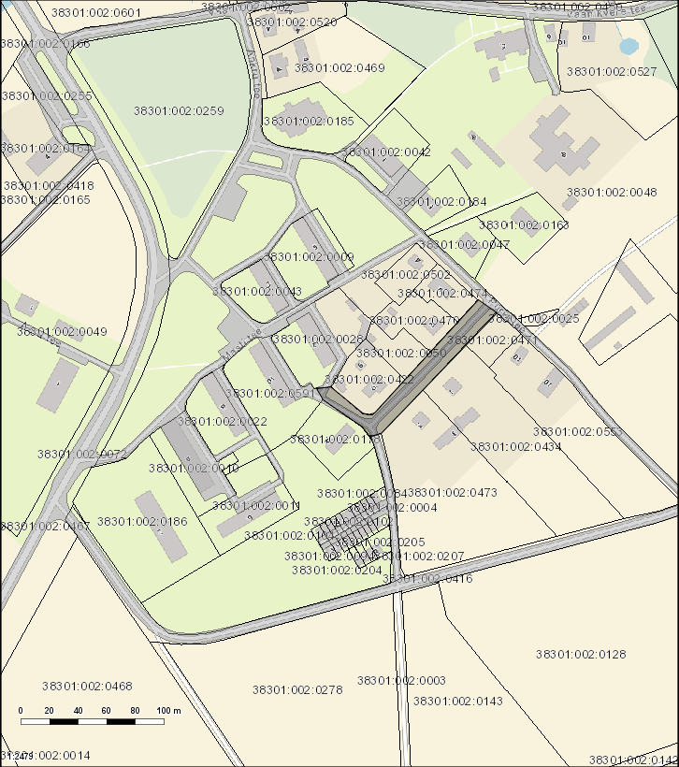
Pindala ca 2100 m²
Lõigu pikkus ca 163 m
Leppemärkide seletus:

Munitsipaalomandisse taotletava maaüksuse piir
olemasolevate katastriüksuste piirid

Koostas Laeva valla maa- ja keskkonnaspetsialist Kadri Lepasaar .......................... 14.05.2013
Lisa 6
Laeva Vallavolikogu
.. .05.2013 otsusele nr ...
TARTU MAAKOND LAEVA VALD LAEVA KÜLA
Truusa tee L1 teenindamiseks vajaliku maa

ASENDIPLAAN
M 1:2000

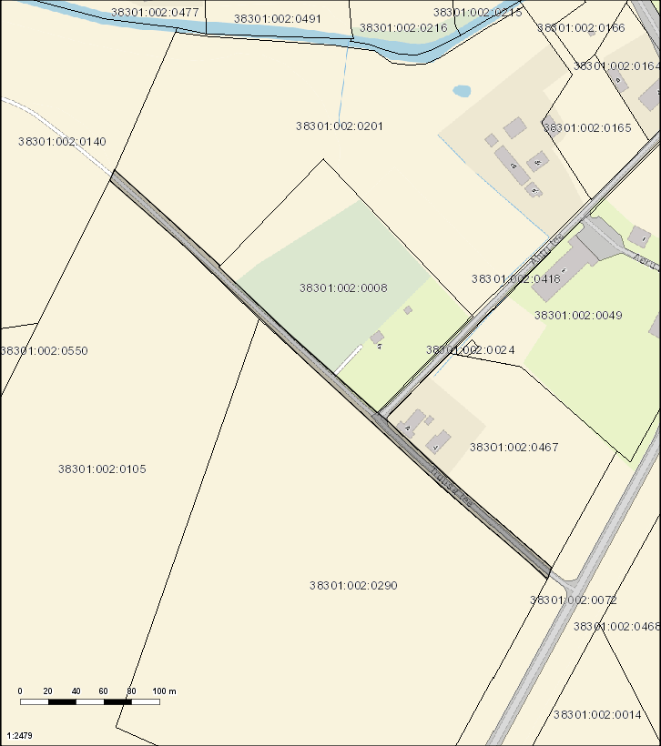
Pindala ca 3100 m²
Lõigu pikkus ca 425 m
Leppemärkide seletus:

Munitsipaalomandisse taotletava maaüksuse piir
olemasolevate katastriüksuste piirid

Koostas Laeva valla maa- ja keskkonnaspetsialist Kadri Lepasaar .......................... 14.05.2013
Lisa 7
Laeva Vallavolikogu
.. .05.2013 otsusele nr ...

TARTU MAAKOND LAEVA VALD KÄREVERE KÜLA
Hiire tee L3 teenindamiseks vajaliku maa

ASENDIPLAAN
M 1:2000

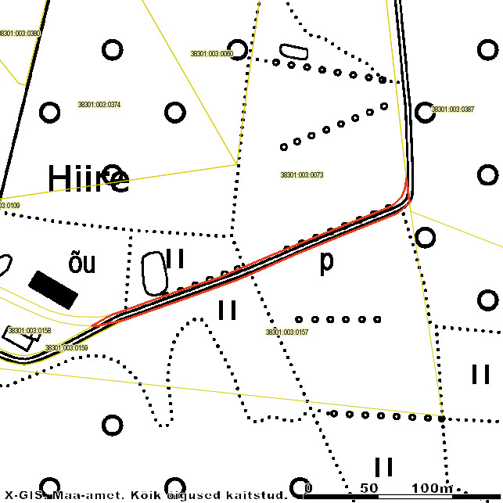
Pindala ca 1370 m²
Lõigu pikkus ca 220 m

Leppemärkide seletus:

Munitsipaalomandisse taotletava maaüksuse piir
olemasolevate katastriüksuste piirid

Koostas Laeva valla maa- ja keskkonnaspetsialist Kadri Lepasaar .......................... 14.05.2013
Lisa 8
Laeva Vallavolikogu
.. .05.2013 otsusele nr ...

TARTU MAAKOND LAEVA VALD KÄREVERE KÜLA
Hiire tee L4 teenindamiseks vajaliku maa

ASENDIPLAAN
M 1:2000

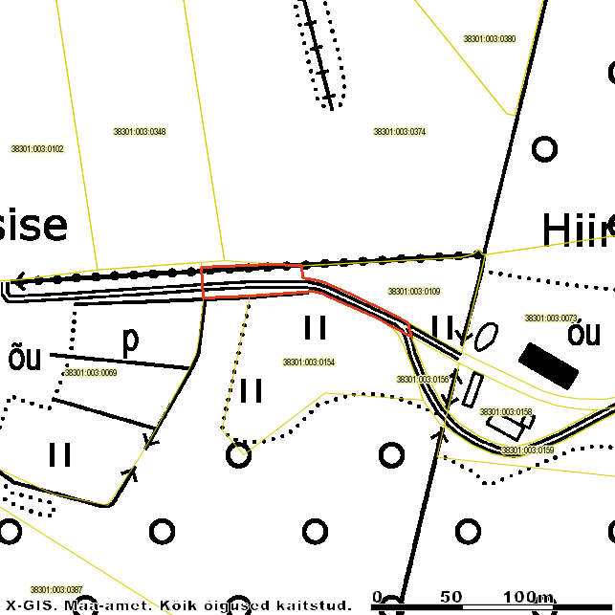
Pindala ca 1220 m²
Lõigu pikkus ca 120 m

Leppemärkide seletus:

Munitsipaalomandisse taotletava maaüksuse piir
olemasolevate katastriüksuste piirid

Koostas Laeva valla maa- ja keskkonnaspetsialist Kadri Lepasaar .......................... 14.05.2013
Lisa 9
Laeva Vallavolikogu
.. .05.2013 otsusele nr ...

TARTU MAAKOND LAEVA VALD KÄREVERE KÜLA
Hiire tee L5 teenindamiseks vajaliku maa

ASENDIPLAAN
M 1:5000

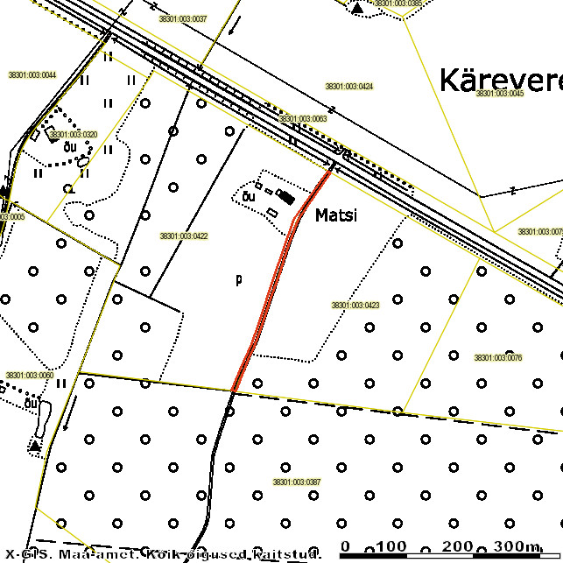
Pindala ca 1780 m²
Lõigu pikkus ca 364 m

Leppemärkide seletus:

Munitsipaalomandisse taotletava maaüksuse piir
olemasolevate katastriüksuste piirid

Koostas Laeva valla maa- ja keskkonnaspetsialist Kadri Lepasaar .......................... 14.05.2013
Lisa 10
Laeva Vallavolikogu
.. .05.2013 otsusele nr ...

TARTU MAAKOND LAEVA VALD KÄREVERE KÜLA
Joosti-Vibulaane tee teenindamiseks vajaliku maa

ASENDIPLAAN
M 1:10 000

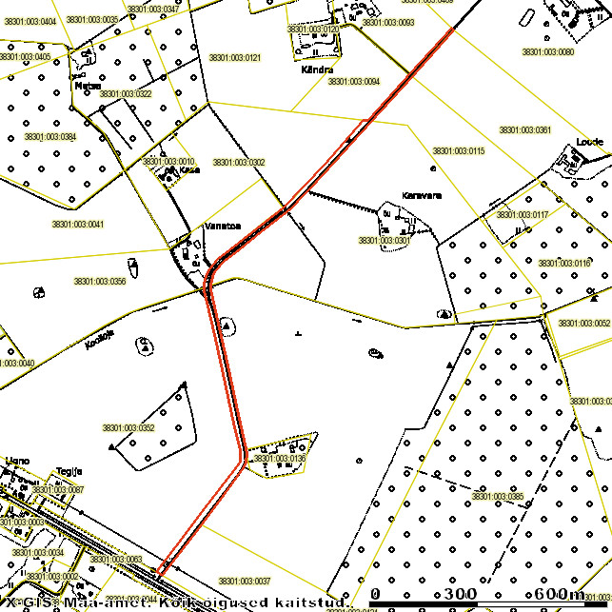
Pindala ca 28000 m²
Lõigu pikkus ca 1886 m

Leppemärkide seletus:

Munitsipaalomandisse taotletava maaüksuse piir
olemasolevate katastriüksuste piirid

Koostas Laeva valla maa- ja keskkonnaspetsialist Kadri Lepasaar .......................... 14.05.2013
Lisa 11
Laeva Vallavolikogu
.. .05.2013 otsusele nr ...

TARTU MAAKOND LAEVA VALD KÄREVERE KÜLA
Müüri tee L1 teenindamiseks vajaliku maa

ASENDIPLAAN
M 1:2000

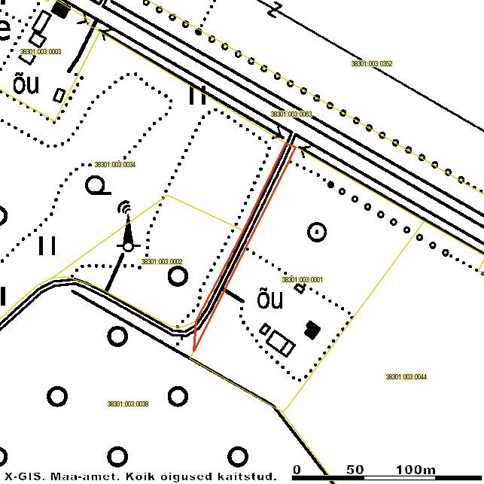
Pindala ca 1120 m²
Lõigu pikkus ca 145 m

Leppemärkide seletus:

Munitsipaalomandisse taotletava maaüksuse piir
olemasolevate katastriüksuste piirid

Koostas Laeva valla maa- ja keskkonnaspetsialist Kadri Lepasaar .......................... 14.05.2013
Lisa 12
Laeva Vallavolikogu
.. .05.2013 otsusele nr ...

TARTU MAAKOND LAEVA VALD KÄREVERE KÜLA
Laeva-Kärevere tee L2 teenindamiseks vajaliku maa

ASENDIPLAAN
M 1:10 000

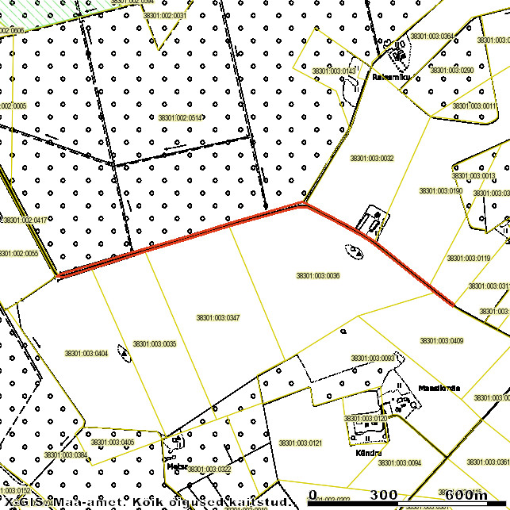
Pindala ca 13390 m²
Lõigu pikkus ca 1459 m

Leppemärkide seletus:

Munitsipaalomandisse taotletava maaüksuse piir
olemasolevate katastriüksuste piirid

Koostas Laeva valla maa- ja keskkonnaspetsialist Kadri Lepasaar .......................... 14.05.2013
Lisa 13
Laeva Vallavolikogu
.. .05.2013 otsusele nr ...

TARTU MAAKOND LAEVA VALD KÄREVERE KÜLA
Laeva-Kärevere tee L3 teenindamiseks vajaliku maa

ASENDIPLAAN
M 1:2000

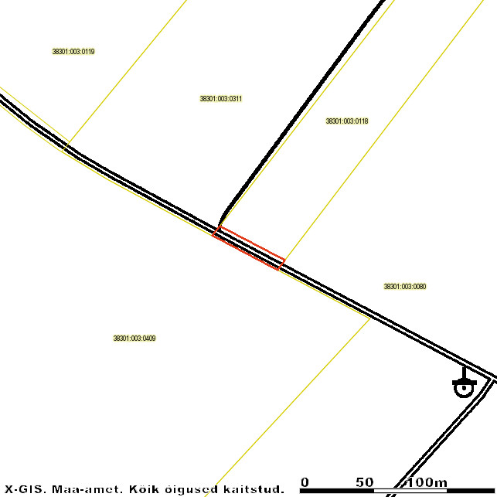
Pindala ca 420 m²
Lõigu pikkus ca 50 m

Leppemärkide seletus:

Munitsipaalomandisse taotletava maaüksuse piir
olemasolevate katastriüksuste piirid

Koostas Laeva valla maa- ja keskkonnaspetsialist Kadri Lepasaar .......................... 14.05.2013
Lisa 14
Laeva Vallavolikogu
.. .05.2013 otsusele nr ...

TARTU MAAKOND LAEVA VALD KÄREVERE KÜLA
Laeva-Kärevere tee L4 teenindamiseks vajaliku maa

ASENDIPLAAN
M 1:2000

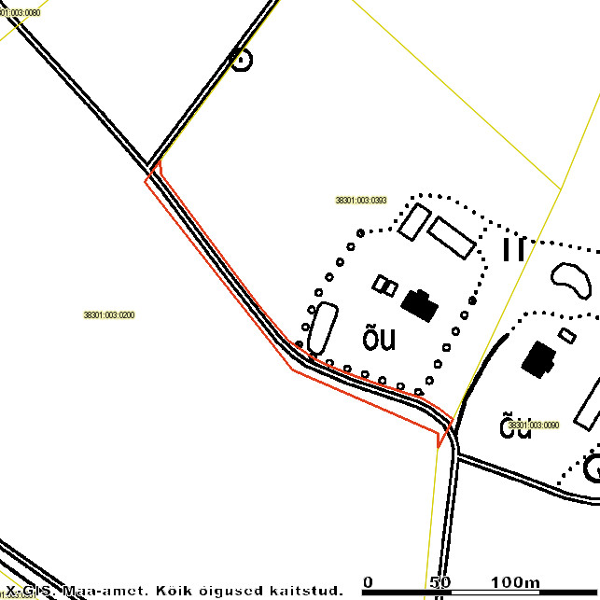
Pindala ca 2370 m²
Lõigu pikkus ca 230 m

Leppemärkide seletus:

Munitsipaalomandisse taotletava maaüksuse piir
olemasolevate katastriüksuste piirid

Koostas Laeva valla maa- ja keskkonnaspetsialist Kadri Lepasaar .......................... 14.05.2013
Lisa 15
Laeva Vallavolikogu
.. .05.2013 otsusele nr ...
TARTU MAAKOND LAEVA VALD KÄREVERE KÜLA
Laeva-Kärevere tee L5 teenindamiseks vajaliku maa ASENDIPLAAN (M 1:10 000)
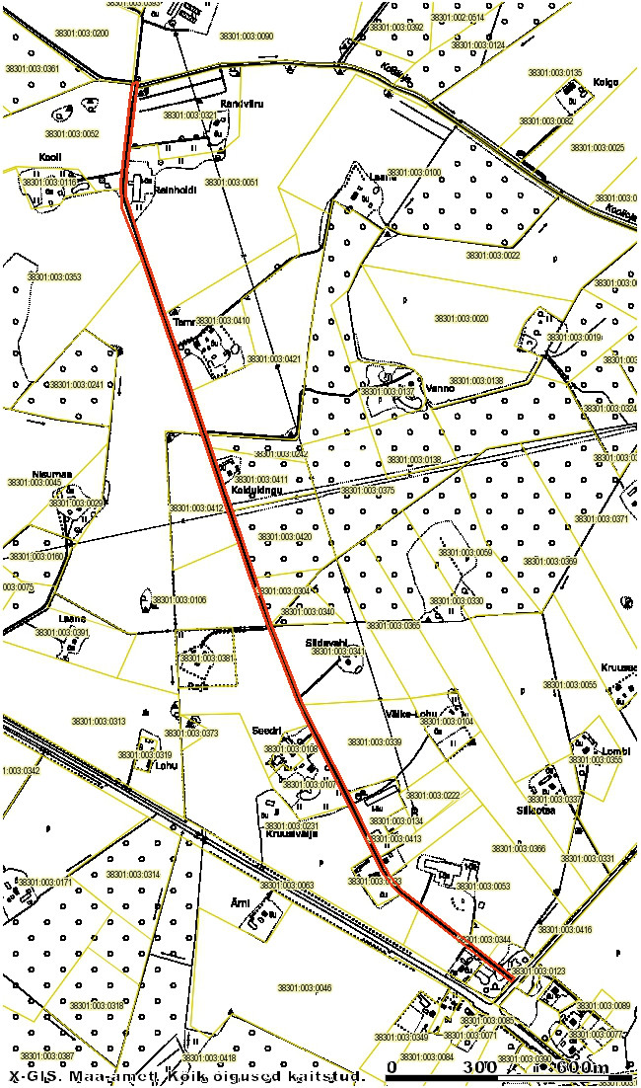
Leppemärgid ja koostaja pöördel
Pindala ca 29130 m²
Pikkus ca 2700 m

Leppemärkide seletus:

Munitsipaalomandisse taotletava maaüksuse piir
olemasolevate katastriüksuste piirid

Koostas Laeva valla maa- ja keskkonnaspetsialist Kadri Lepasaar .......................... 14.05.2013
Lisa 16
Laeva Vallavolikogu
.. .05.2013 otsusele nr ...

TARTU MAAKOND LAEVA VALD VALMAOTSA KÜLA
Laeva-Palupõhja tee teenindamiseks vajaliku maa

ASENDIPLAAN
M 1:10 000

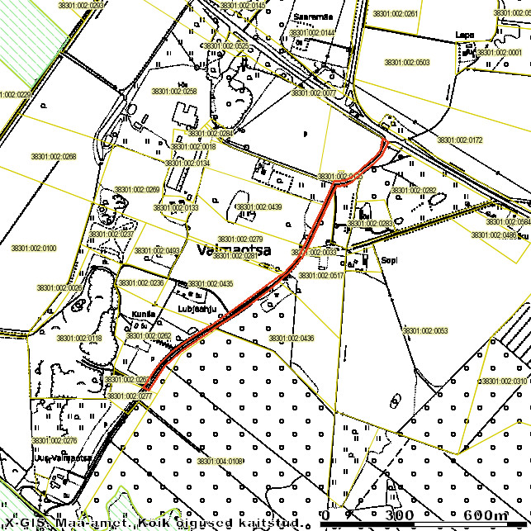
Pindala ca 13130 m²
Lõigu pikkus ca 1146 m

Leppemärkide seletus:

Munitsipaalomandisse taotletava maaüksuse piir
olemasolevate katastriüksuste piirid

Koostas Laeva valla maa- ja keskkonnaspetsialist Kadri Lepasaar .......................... 14.05.2013
Lisa 17
Laeva Vallavolikogu
.. .05.2013 otsusele nr ...

TARTU MAAKOND LAEVA VALD VALMAOTSA KÜLA
Maasikmäe tee teenindamiseks vajaliku maa

ASENDIPLAAN
M 1:2000

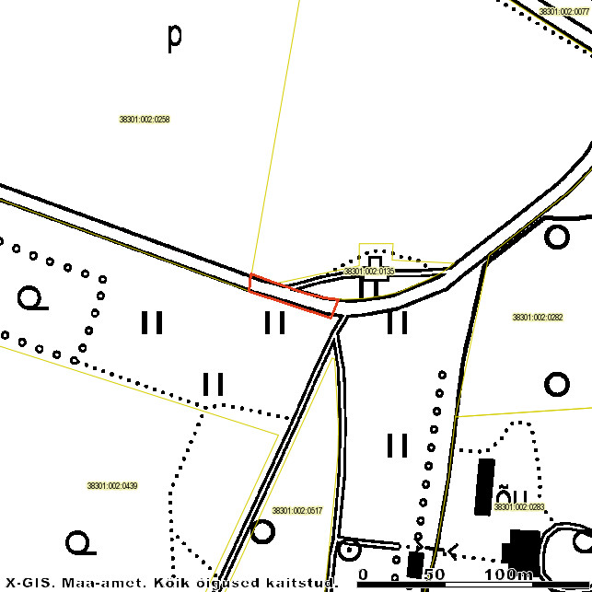
Pindala ca 500 m²
Lõigu pikkus ca 58 m

Leppemärkide seletus:

Munitsipaalomandisse taotletava maaüksuse piir
olemasolevate katastriüksuste piirid

Koostas Laeva valla maa- ja keskkonnaspetsialist Kadri Lepasaar .......................... 14.05.2013
Lisa 18
Laeva Vallavolikogu
.. .05.2013 otsusele nr ...

TARTU MAAKOND LAEVA VALD LAEVA KÜLA
Peedu-Möldri-Laeva metskond L1 tee teenindamiseks vajaliku maa

ASENDIPLAAN
M 1:5000

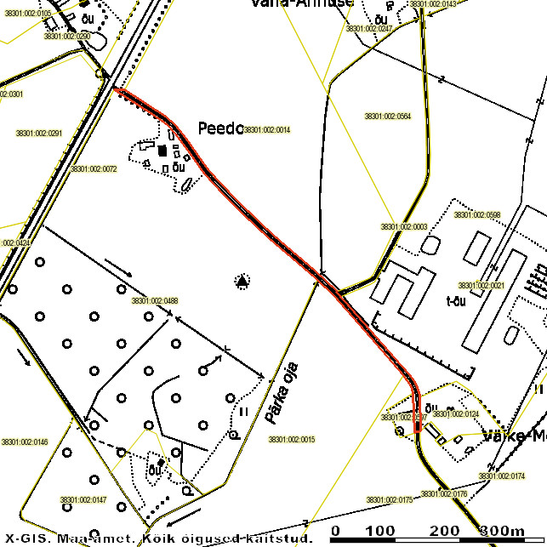
Pindala ca 5560 m²
Lõigu pikkus ca 727 m

Leppemärkide seletus:

Munitsipaalomandisse taotletava maaüksuse piir
olemasolevate katastriüksuste piirid

Koostas Laeva valla maa- ja keskkonnaspetsialist Kadri Lepasaar .......................... 14.05.2013
Lisa 19
Laeva Vallavolikogu
.. .05.2013 otsusele nr ...

TARTU MAAKOND LAEVA VALD LAEVA KÜLA
Peedu-Möldri-Laeva metskond L3 tee teenindamiseks vajaliku maa

ASENDIPLAAN
M 1:5000

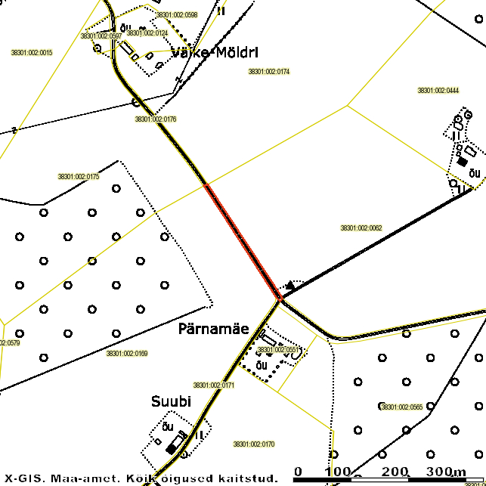
Pindala ca 1820 m²
Lõigu pikkus ca 236 m

Leppemärkide seletus:

Munitsipaalomandisse taotletava maaüksuse piir
olemasolevate katastriüksuste piirid

Koostas Laeva valla maa- ja keskkonnaspetsialist Kadri Lepasaar .......................... 14.05.2013
Lisa 20
Laeva Vallavolikogu
.. .05.2013 otsusele nr ...

TARTU MAAKOND LAEVA VALD LAEVA KÜLA
Veneküla tee teenindamiseks vajaliku maa

ASENDIPLAAN
M 1:10 000

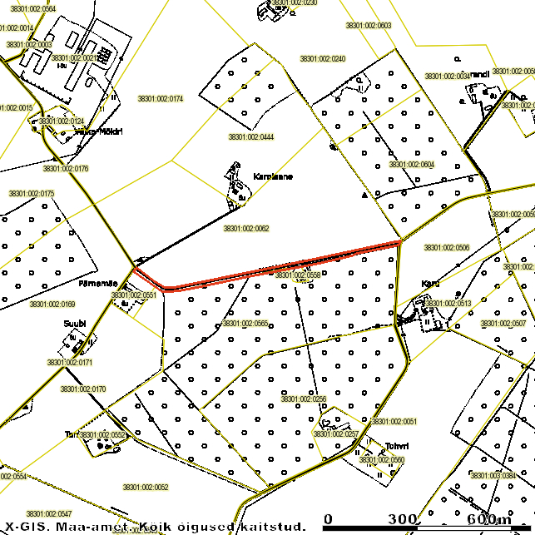
Pindala ca 11270 m²
Lõigu pikkus ca 883 m

Leppemärkide seletus:

Munitsipaalomandisse taotletava maaüksuse piir
olemasolevate katastriüksuste piirid

Koostas Laeva valla maa- ja keskkonnaspetsialist Kadri Lepasaar .......................... 14.05.2013

